Fijar de fecha tope de visualización de un video

Para fijar una fecha tope en la visualización de un vídeo que hayamos preparado existen dos momentos en los que se puede realizar:
- En el proceso de subir el video.
- Una vez hayamos subido.
Si pretendemos hacerlo en el proceso de subir el vídeo tendríamos que pulsar en la pestaña que apunta la flecha de la captura donde pone “DUE DATE”.
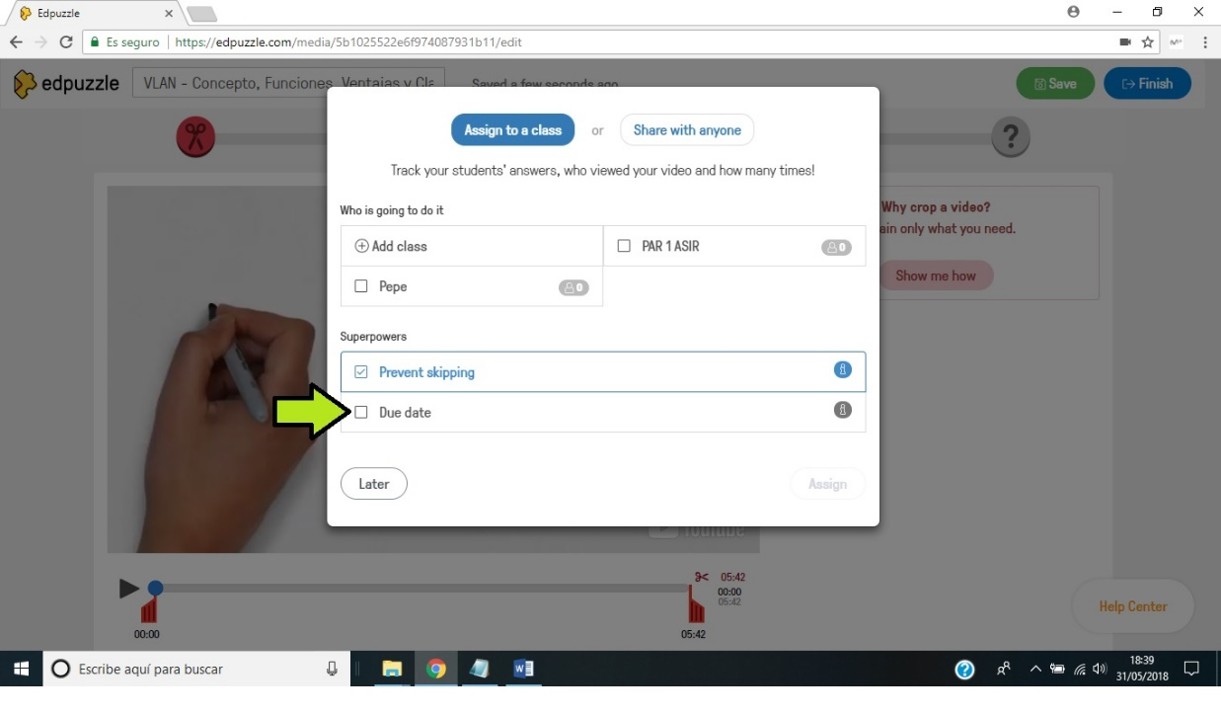
Posteriormente se nos desplegará un calendario en el que podremos elegir la fecha tope para visualizar el vídeo.
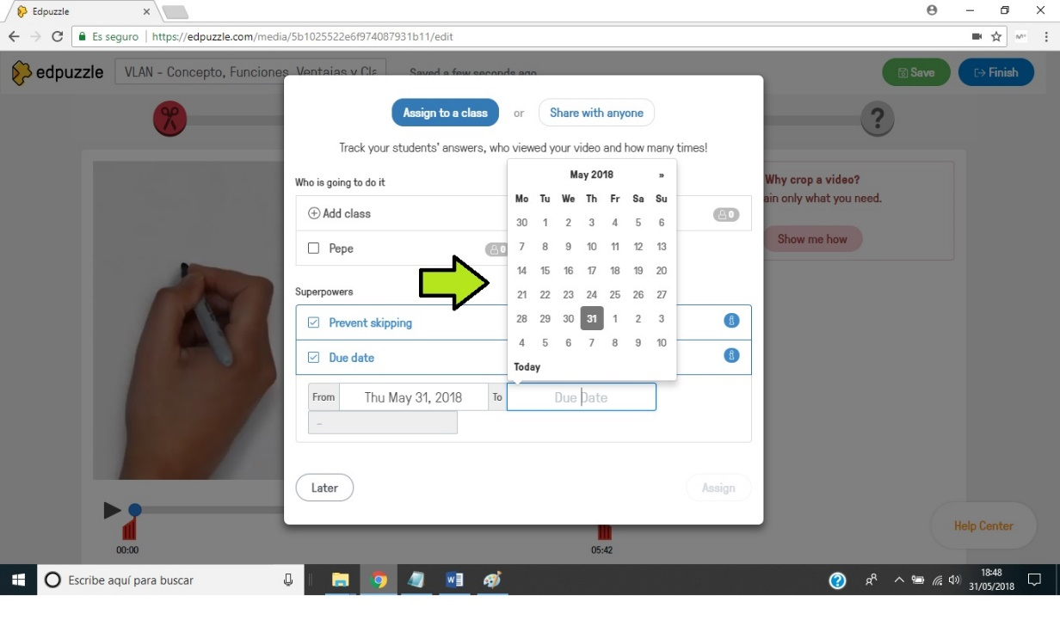
Finalmente, si hacemos clic en la hora que está situada debajo de la fecha no dará la posibilidad de poner la hora que deseemos.
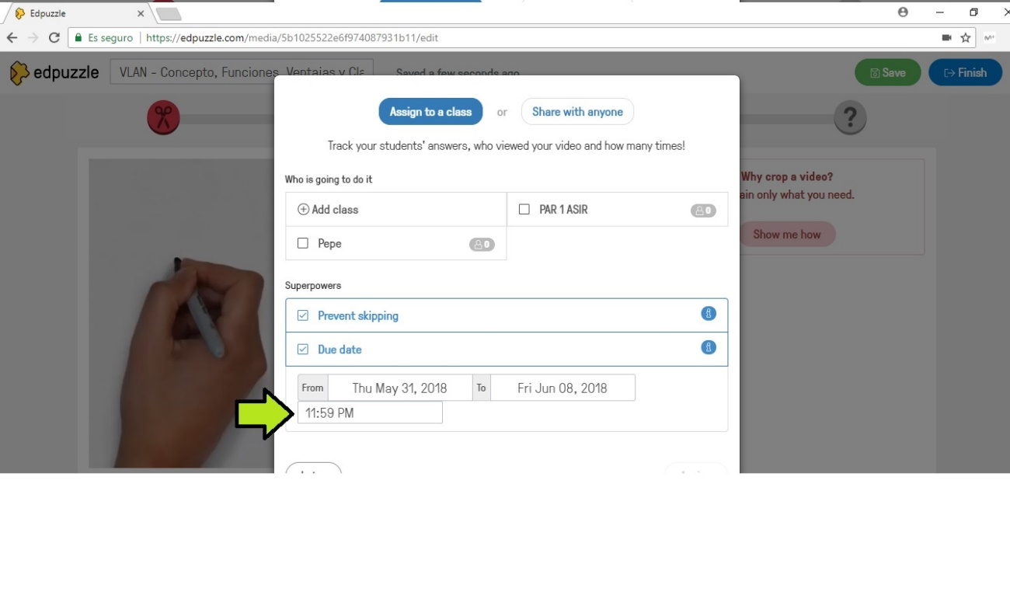
En el caso de que queramos efectuarlo una vez hayamos subido el vídeo debemos irnos a la pantalla de nuestras asignaciones y hacer clic en el icono que apunta la flecha que tiene forma de calendario.
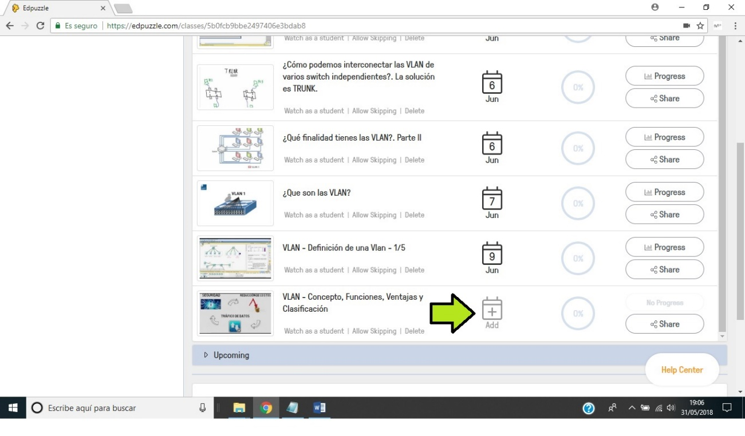
Una vez pulsado dicho icono la forma de determinar el día y la hora se hace forma análoga a cómo se hizo en el anterior caso.

